ว่าที่คุณแม่มือใหม่พร้อมรับมือความเปลี่ยนแปลงระหว่างตั้งครรภ์
ศูนย์ : ศูนย์สุขภาพสตรี
บทความโดย : พญ. ศิริวิภา พุ่มจิตร

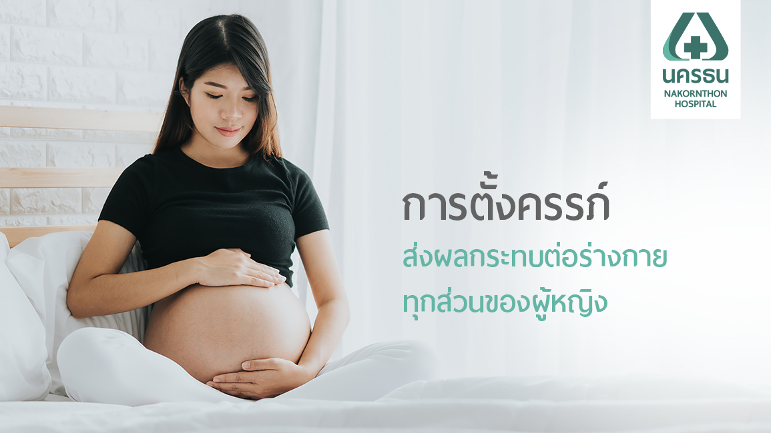
การตั้งครรภ์ เป็นประสบการณ์แปลกใหม่ในช่วงชีวิตหนึ่งของผู้หญิง ว่าที่คุณแม่มือใหม่ต้องเจอกับการเปลี่ยนแปลงหลายอย่างในระหว่างตั้งครรภ์ ทั้งด้านร่างกาย อารมณ์ และจิตใจ อาการไม่พึงประสงค์ต่างๆ ที่เกิดขึ้น เรียกได้ว่า ความเปลี่ยนแปลงนั้นสามารถจะเกิดขึ้นได้ตั้งแต่เส้นผม ไปจนถึงเล็บเท้ากันเลยทีเดียว ซึ่งแต่ละคนก็จะเจอการความเปลี่ยนแปลงที่แตกต่างกัน โดยความเปลี่ยนแปลงระหว่างตั้งครรภ์ มีอะไรบ้างที่คุณแม่ควรทราบ

การเปลี่ยนแปลงทางร่างกายที่สำคัญ
ตลอดการตั้งครรภ์ ร่างกายจะเปลี่ยนแปลงโดยอัตโนมัติ ตั้งแต่สัปดาห์แรก
- น้ำหนักตัวที่เพิ่มมากขึ้น ตลอดการตั้งครรภ์ น้ำหนักจะค่อยๆ เพิ่มขึ้น แต่ล่ะเดือนจะเพิ่มประมาณ 2 กิโลกรัม ตลอดการตั้งครรภ์น้ำหนักควรเพิ่มอย่างน้อยประมาณ 10-12 กิโลกรัม
- การเปลี่ยนแปลงของเต้านมและหัวนม มีความไวต่อสัมผัสเพิ่มขึ้น เส้นเลือดที่เต้านมจะขยาย หัวนมจะขยายใหญ่และมีสีคล้ำ เต้านมขยายใหญ่ขึ้น เนื่องจากในกระบวนการตั้งครรภ์นั้น หน้าอกก็ต้องเตรียมความพร้อมสำหรับการให้นม
- มดลูกมีขนาดใหญ่ขึ้น ปากมดลูกนุ่มขึ้น และหน้าท้องใหญ่ขึ้น ซึ่งจะคลำมดลูกได้ทางหน้าท้องในเดือนที่ 3 ของการตั้งครรภ์
- ช่องคลอดเปลี่ยนแปลง มีมูกและตกขาวเพิ่มขึ้น ถ้าตกขาวไม่มากถือว่าปกติ ควรทำความสะอาดด้วยน้ำสบู่แต่เพียงภายนอก หากมีอาการผิดปกติ มีสีผิดปกติ หรือมีกลิ่นเหม็นควรไปพบแพทย์
หากมีอาการผิดปกติ มีสีผิดปกติ หรือมีกลิ่นเหม็นควรไปพบแพทย์

อาการที่เกิดขึ้นระหว่างตั้งครรภ์
นอกจากการเปลี่ยนเปลี่ยนด้านร่างกายแล้ว ระหว่างตั้งครรภ์คุณแม่จะมีอาการไม่พึงประสงค์ร่วมด้วย โดยอาการนั้นจะแตกต่างกันออกไป
- แพ้ท้อง คลื่นไส้อาเจียน มักพบในช่วง 1-3 เดือนแรกองการตั้งครรภ์ เกิดจากการเปลี่ยนแปลงของฮอร์โมน อาการหลักๆ คือ คลื่นไส้ อาเจียนง่าย เวียนศีรษะ มีอาการกระวนกระวาย หงุดหงิดง่าย โดยทั่วไปอาการแพ้ท้องถือเป็นเรื่องธรรมดา หากเป็นมากจนรับประทานอาหารและดื่มน้ำไม่ได้เลย น้ำหนักลดลงมากกว่าร้อยละ 5 ของน้ำหนักเดิม อาเจียนเป็นเลือด อ่อนเพลียมาก นอนไม่หลับ ไม่มีแรง ไม่สามารถทำงานที่เคยทำได้ ควรไปพบแพทย์ เพราะอาจเกิดอันตรายต่อสุขภาพของคุณแม่และทารกในครรภ์ได้
- อาการปวด ในช่วงเดือนที่ 4-6 ของการตั้งครรภ์ คุณแม่ส่วนใหญ่จะยังคล่องตัวมีบ้างในบางคนที่รู้สึกไม่สบายส่วนใหญ่เกี่ยวข้องกับการปวด เช่น ปวดหลัง เมื่อตั้งครรภ์หลายเดือนมากขึ้น จะมีอาการปวดหลัง เนื่องจากน้ำหนักของทารกและมดลูกถ่วงที่ด้านหน้า ทำให้ความสมดุลของร่างกายเปลี่ยน ทำให้หลังต้องรับน้ำหนักแอ่นกว่าธรรมดา จึงทำให้เกิดอาการปวดร้าวและปวดเกร็ง เมื่อคลอดแล้วอาการปวดหลังจะดีขึ้นตามลำดับ ปวดขาหนีบ มักเกี่ยวกับการยืนนานๆ เดินมากเกินไป เดินขึ้นบันไดสูง เป็นต้น

- ตะคริวที่ขา น่องและมือ มักจะเริ่มเป็นเมื่ออายุครรภ์เลย 3 เดือนขึ้นไป เกิดจากความล้าของกล้ามเนื้อ หรือร่างกายอาจขาดแคลเซียม ควรดื่มนมวัว และรับประทานอาหารที่มีแคลเซียมสูง หรือแคลเซียมเสริมในรูปแบบเม็ด
- มือ เท้า ข้อเท้าบวม เกิดจากอิทธิพลของฮอร์โมนขณะตั้งครรภ์ทำให้มีน้ำในอวัยวะต่างๆ ของร่างกายมากขึ้น มักเป็นส่วนที่ห้อยลงต่ำทำให้น้ำไหลลงมากองบริเวณนั้น เช่น ที่ปลายมือ หน้าแข้งและเท้า ยิ่งอายุครรภ์มากขึ้นเท่าไรอาการบวมจะเพิ่มขึ้นตามไปด้วย
- เส้นเลือดขอด ระหว่างอายุตั้งครรภ์ 3-4 เดือนขึ้นไป ขนาดมดมูกที่โตขึ้นจะไปกดทับเส้นเลือดดำที่ผ่านจากอุ้งเชิงกรานมาสู่ช่องท้อง ทำให้เลือดไหลเวียนได้ไม่ดี เลือดที่ถูกส่งไปยังหัวใจไหลเวียนได้ยาก ทำให้เลือดคั่งค้างอยู่ในเส้นเลือดฝอยบริเวณขา เมื่อสะสมมากๆ เข้าก็จะกลายเป็นเส้นเลือดขอด
- ปัสสาวะบ่อย เกิดจากมดลูกที่ขยายใหญ่ขึ้นไปเบียดกระเพาะปัสสาวะ ทำให้มีปริมาตรรับปัสสาวะได้น้อยลง กลั้นปัสสาวะไม่อยู่ เกิดอาการปัสสาวะเล็ดได้ ประกอบกับการเปลี่ยนแปลงการไหลเวียนโลหิตที่มากขึ้นบริเวณอุ้งเชิงกรานทำให้ รู้สึกปวดปัสสาวะง่ายขึ้นกว่าปกติ

การเปลี่ยนแปลงทางฮอร์โมนและอารมณ์
ระหว่างตั้งครรภ์ การเปลี่ยนแปลงทางฮอร์โมนส่งผลกับคุณแม่ ไม่เพียงการเปลี่ยนแปลงทางร่างกายเท่านั้น แต่ยังส่งผลต่ออารมณ์ ทำให้อารมณ์แปรปรวนด้วย บางครั้งคุณแม่อาจรู้สึกซึมเศร้า กังวลกับการเปลี่ยนแปลงที่เกิดขึ้นภายในร่างกาย กังวลเรื่องลูกในครรภ์ การคลอด การเลี้ยงลูก โดยเฉพาะช่วง 1-3 เดือนแรก การเปลี่ยนแปลงของฮอร์โมนและร่างกายจะมีผลต่ออารมณ์อย่างชัดเจน เช่น หงุดหงิด โมโหง่าย น้อยใจ เกิดความสับสบภายในจิตใจ ทั้งนี้การปรับจิตใจให้ยอมรับกับการเปลี่ยนแปลง การควบคุมอารมณ์ การระบายออกโดยการพูดคุยกับ เพื่อนสนิท ญาติหรือสามีจะช่วยให้จิตใจคลายความวิตกกังวลได้มากขึ้น
ถัดมาในช่วงเดือนที่ 6-9 ของการตั้งครรภ์ ว่าที่คุณแม่มือใหม่อาจต้องรับมือกับอีกหลายอาการ เนื่องจากอิทธิพลของฮอร์โมนโปรเจสเตอโรนที่มีระดับสูง ทำให้กระเพาะอาหารและลำไส้เคลื่อนไหวไม่ดี หูรูดกระเพาะอาหารหย่อน เกิดกรดไหลย้อน มดลูกที่โตดันกระเพาะอาหารทำให้จุกแน่น นอนท่าไหนก็ไม่สบาย ทารกดิ้นแรงจนสะดุ้งตื่น นอนไม่หลับ โดยทุกอาการที่กล่าวมาหากเป็นมากควรพบแพทย์

